
DIAGRAMAS UML MÍNIMOS
Casos de uso, clases, secuencia y componentes
Proyecto Capstone — CareerCopilot
Fase 2 — Desarrollo del Proyecto

Ángel Salazar Romero
Responsable del artefacto
Ingeniería en Informática — DuocUC
Versión 2.0 — 26 de octubre de 2026

Control del documento
Proyecto | CareerCopilot — plataforma web con IA para la búsqueda de empleo (incluye el módulo MyATS)
Equipo | Ángel Salazar, Brando Chacón, Frankye More
Responsable del artefacto | Ángel Salazar Romero
Versión | 2.0 — actualizada con la implementación real (26 de octubre de 2026)
Repositorios | github.com/Kenjisito/CareerCopilot-Backend (carpeta careercopilot-backend-simple) · github.com/braduoc/CareerCopilot-Frontend

Cambios respecto a la versión anterior
Este documento reemplaza al anterior. Se revisó contra el código de ambos repositorios y contra una ejecución completa con servicios reales (Supabase Auth y Groq). Los cambios principales son:
- Todos los diagramas se rehicieron sobre el código actual del backend (repositorio Kenjisito/CareerCopilot-Backend, carpeta careercopilot-backend-simple).
- Casos de uso: ahora son 9 (antes 7). Se agregan historial ATS, perfil y cuenta, recuperación de contraseña y activación manual de Premium; la entrevista ya no es exclusiva de Premium: 3 gratis, ilimitadas en Premium.
- Clases: el modelo pasó a 6 clases reales; se retiran las clases de experiencia y educación.
- Secuencia: se muestra la validación con clave pública (ES256/JWKS), el límite de uso de IA y los caminos de error 400, 413 y 502. Se agrega la secuencia de Job Match.
- Componentes: se incorporan rate_limit.py, el endpoint de administración y la capa de IA sobre Groq.

Introducción
Este documento reúne los cuatro diagramas UML mínimos exigidos por la metodología del curso: casos de uso, clases, secuencia de la funcionalidad principal y componentes. Están construidos sobre el código fuente real de CareerCopilot, por lo que los nombres de clases, módulos y rutas coinciden con los del repositorio.
El sistema expone una API REST en FastAPI organizada por módulos de dominio (auth, ats, job_match, interview, email, historial, dashboard), con autenticación mediante JWT de Supabase, persistencia con SQLAlchemy asíncrono y generación de contenido mediante un proveedor de IA configurable (Groq).

1. Diagrama de casos de uso
Describe las interacciones del Postulante, del Postulante Premium (que es un postulante con el plan activado) y del Administrador.
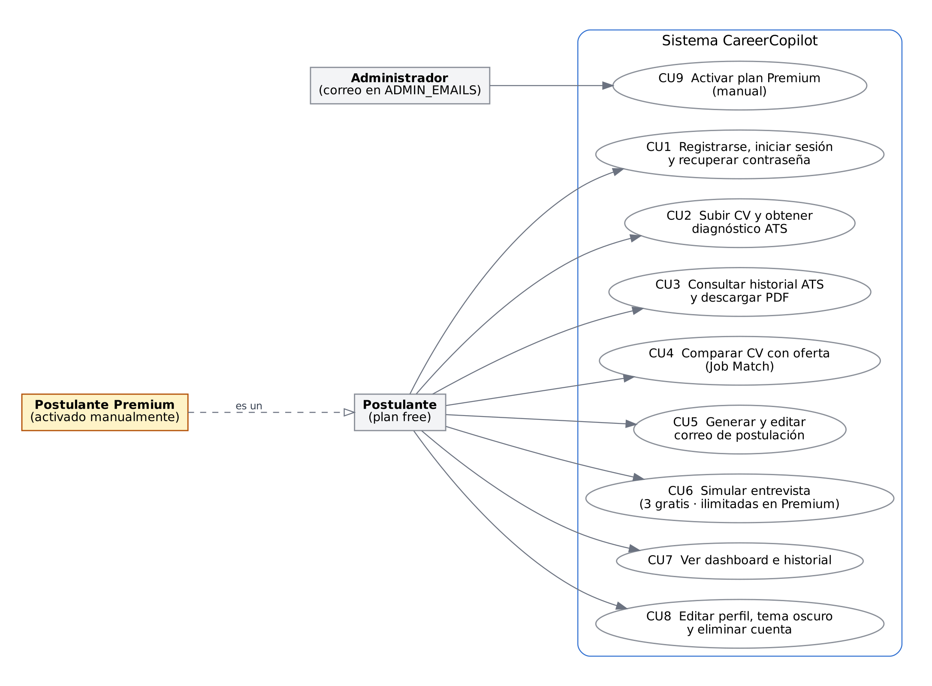
Figura 1. Casos de uso de CareerCopilot
ID | Caso de uso | Actor | Ruta principal | Regla o precondición
CU1 | Registrarse, iniciar sesión y recuperar contraseña | Postulante | Supabase Auth · GET /auth/me | Lo resuelve Supabase; el backend solo valida el JWT y crea el usuario en el primer acceso
CU2 | Subir CV y obtener diagnóstico ATS | Postulante | POST /ats/analyze | PDF o DOCX, máx. 5 MB
CU3 | Consultar historial ATS y descargar PDF | Postulante | GET /ats/history, /ats/{id} | Solo ve sus propios diagnósticos
CU4 | Comparar CV con oferta (Job Match) | Postulante | POST /job-match/analyze | Requiere un CV analizado; 5 por mes en plan free
CU5 | Generar y editar correo de postulación | Postulante | POST /email/generate, PUT /email/{id} | «include» CU4: requiere un Job Match
CU6 | Simular entrevista | Postulante | POST /interview/start | «include» CU4; 3 gratis y sin límite en Premium (402 al superarlas)
CU7 | Ver dashboard e historial | Postulante | GET /dashboard/summary, /historial/matches | —
CU8 | Editar perfil, cambiar tema y eliminar cuenta | Postulante | PATCH /auth/me, DELETE /auth/account | La eliminación borra todos los datos
CU9 | Activar plan Premium manualmente | Administrador | POST /auth/admin/plan | Solo correos de ADMIN_EMAILS (403 si no)

2. Diagrama de clases
Corresponde al modelo definido en app/db/models.py. Cada clase es una tabla y las relaciones reflejan las claves foráneas con su cardinalidad.
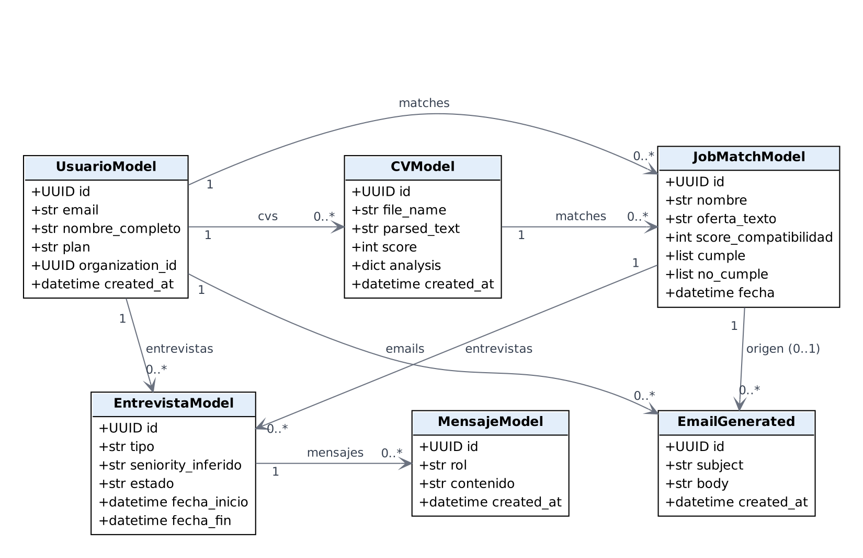
Figura 2. Modelo de clases (modelo de datos)
- UsuarioModel es la raíz: concentra sus CVs, matches, entrevistas y correos con borrado en cascada.
- CVModel.analysis guarda el diagnóstico ATS completo en formato JSON, además del puntaje.
- EntrevistaModel se relaciona 1 a N con MensajeModel, lo que permite reconstruir toda la conversación.
- EmailGenerated.job_match_id es opcional: un correo ya generado no se pierde si se elimina su Job Match.

3. Diagramas de secuencia

3.1 Funcionalidad principal: diagnóstico ATS
El diagnóstico ATS es el núcleo del proyecto: lo ejecuta todo usuario y valida de punta a punta el flujo Frontend → Backend → IA → Base de datos. Incluye los caminos alternativos reales del código.
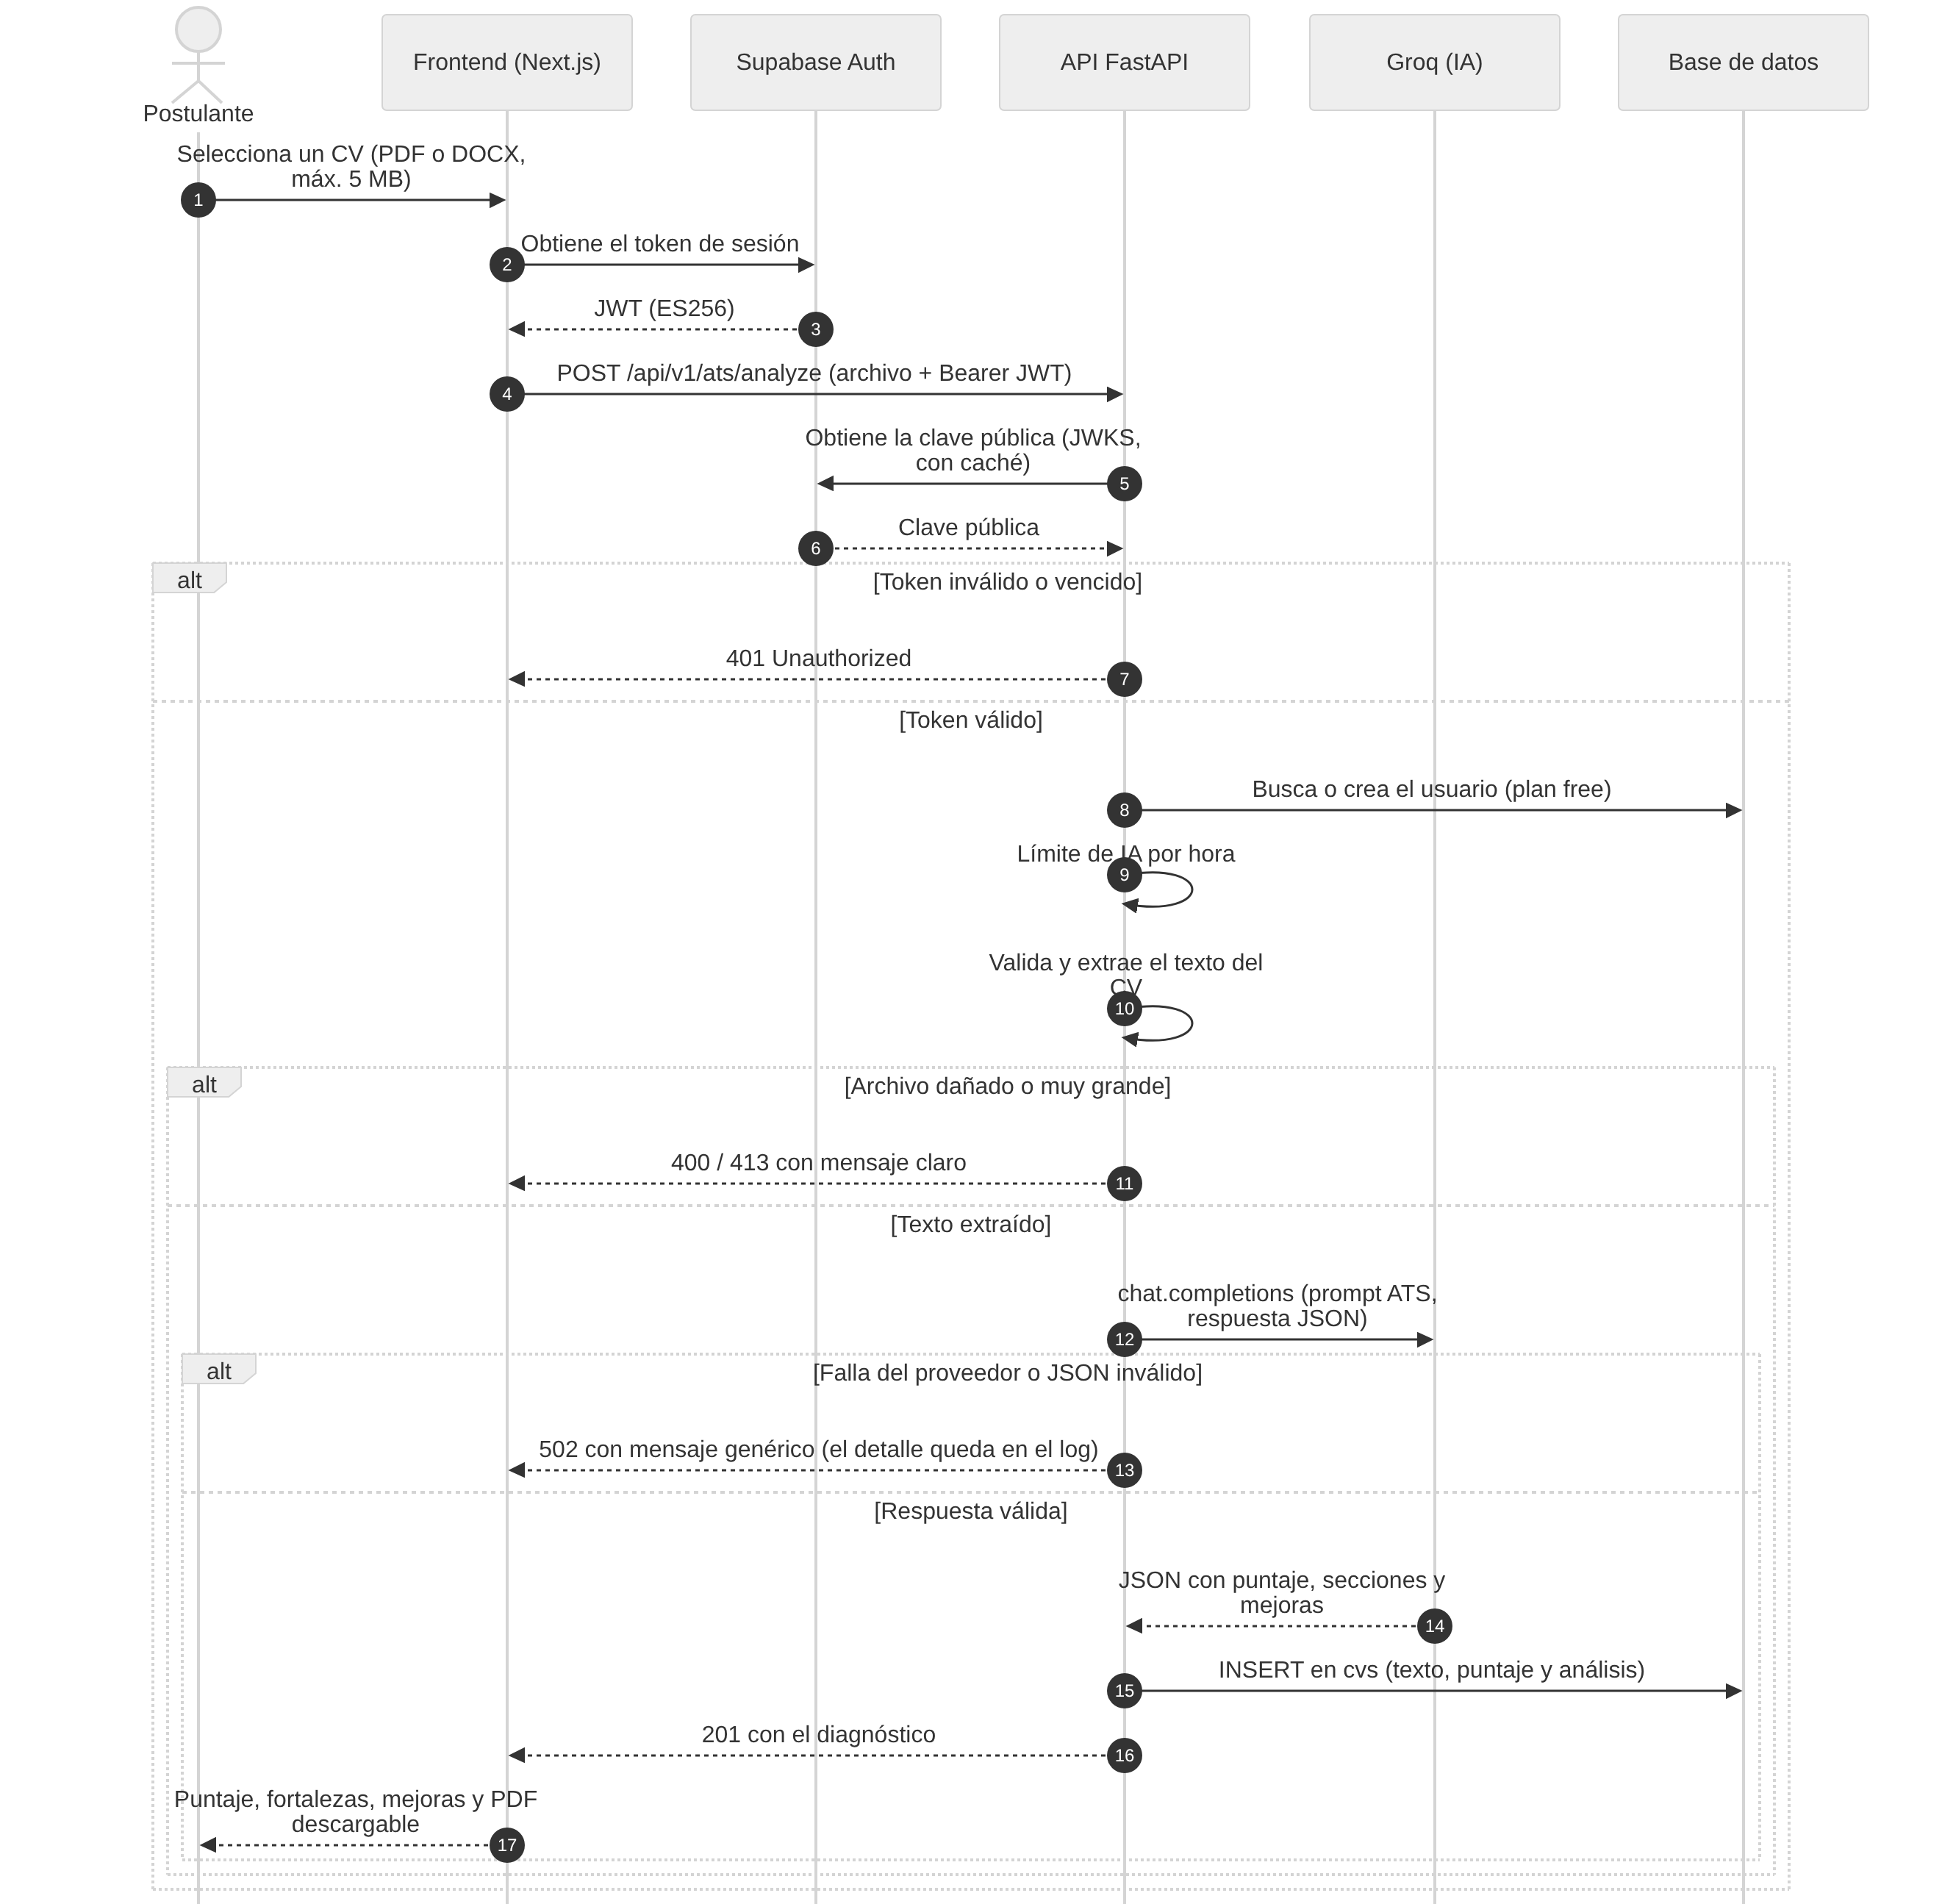
Figura 3. Secuencia de POST /api/v1/ats/analyze
- La validación del token ocurre antes de cualquier lógica de negocio (get_current_user) y usa la clave pública de Supabase.
- La extracción de texto es un paso independiente de la IA, por lo que se prueba por separado.
- Si el archivo está dañado o supera 5 MB, se responde 400 o 413 sin llamar a la IA.
- Si el proveedor de IA falla o responde algo que no se puede interpretar, se responde 502 con un mensaje genérico y el usuario puede reintentar.
- El resultado se guarda solo cuando la IA respondió bien, para no almacenar diagnósticos incompletos.

3.2 Job Match
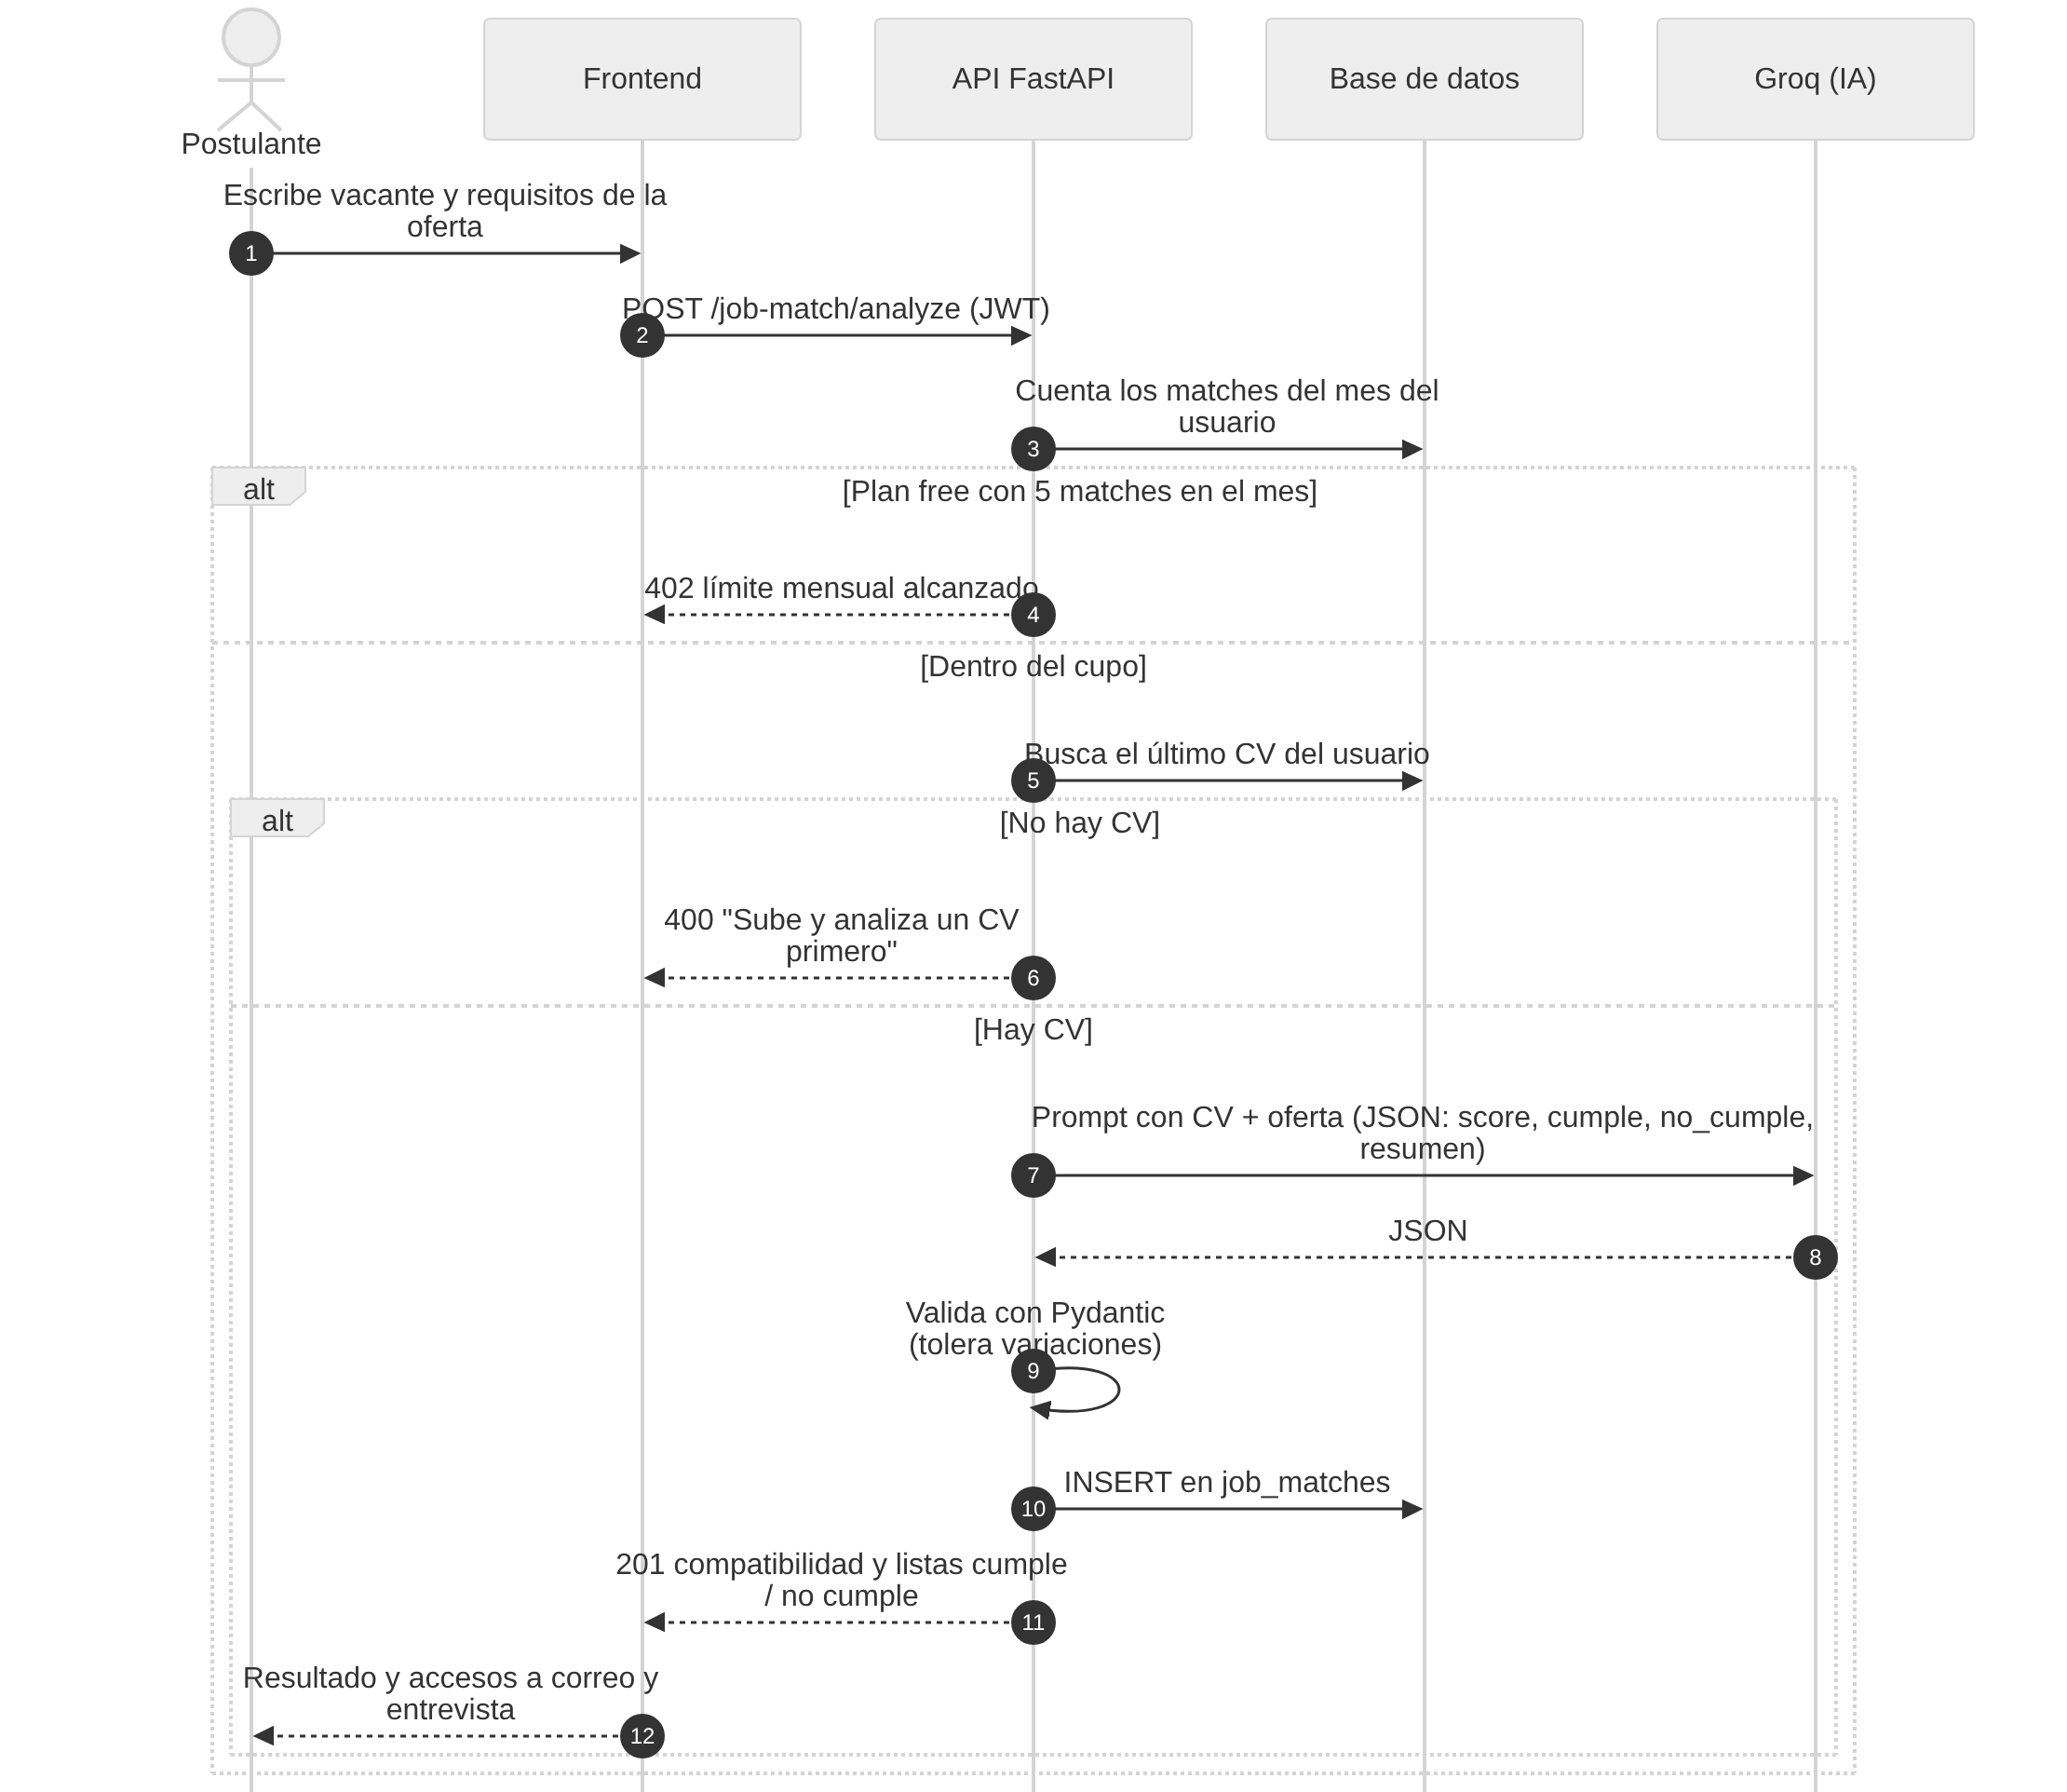
Figura 4. Secuencia de POST /api/v1/job-match/analyze
Se verifica el cupo del plan antes de consumir IA. La respuesta del modelo se valida con Pydantic y es tolerante a variaciones de formato (por ejemplo, un puntaje escrito como «82%»).

4. Diagrama de componentes
Muestra la organización interna del backend y su relación con los sistemas externos: Supabase (autenticación) y el proveedor de IA. A diferencia del diagrama de arquitectura general, este se enfoca en cómo se comunican los componentes dentro del propio backend.
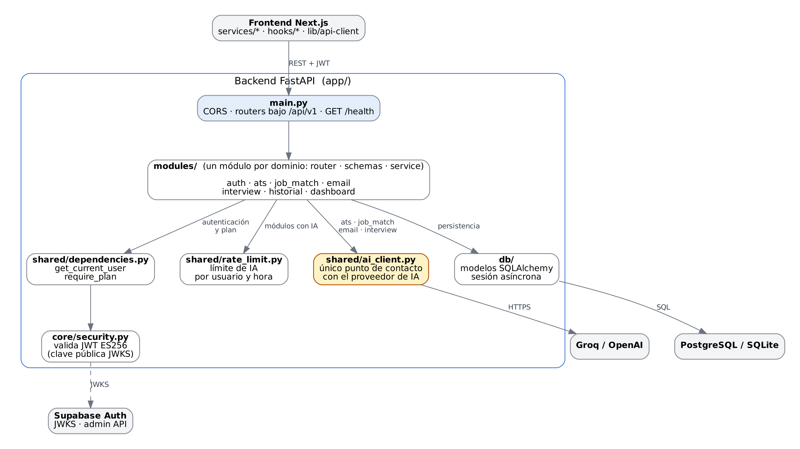
Figura 5. Componentes internos del backend y sus dependencias externas
- Los siete módulos de dominio no se llaman entre sí: comparten estado solo mediante la base de datos y la capa shared/.
- shared/ai_client.py es el único archivo que usa el SDK de IA; cambiar de proveedor se resuelve con AI_PROVIDER, sin tocar los módulos.
- core/security.py es el único lugar donde se valida el JWT; los módulos protegidos dependen de él a través de shared/dependencies.py.
- shared/rate_limit.py protege las rutas que consumen IA; require_plan permite exigir un plan mínimo cuando una función lo necesite.

